Til seksjonseiere i Kullebunn Boligsameie

Kullebunn Boligsameie har valgt å gjennomføre digitalt årsmøte

Grunnet coronaviruset og retningslinjer gitt av regjeringen vil årsmøtet for boligselskapet ikke avholdes i en forsamling slik det vanligvis gjennomføres. Regnskap og budsjett må likevel godkjennes og i år vil en slik godkjenning bli gjennomført digitalt via «Min side» hos ABBL innen 25. mai. Det anmodes om at alle som ønsker å delta registrerer seg så fort som mulig slik at man er klar når innkallingen publiseres.

Min side når du her: https://minside.bbl.no/ABBL/
Du vill nå komme til et innloggingsbilde. Hvis du ikke har vært inne på mine sider før må då registrere deg som bruker, se lenke i rød boks.
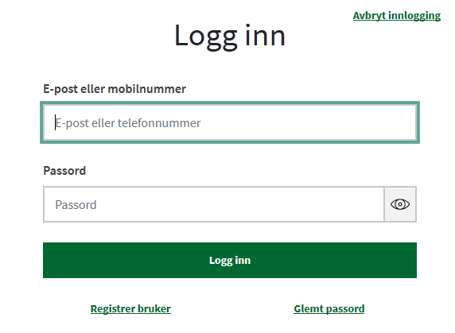
Hvis du ikke får logget deg på min side kan det skyldes at du ikke har oppgitt epostadresse/mobiltelefonnummer til styret.
Send beskjed om dette til styret@kullebunn.no sammen med ditt fullstendige navn og epostadresse/ mobiltelefonnummer.
Vedlagt er generell informasjon om gjennomføring av digitalt møte og hvordan du logger på min side.

Med vennlig hilsen
Kullebunn Boligsameie
Styret
